VOLUMEN:

- Una de ellas es como propiedad física de la materia: es el espacio que ocupa un cuerpo. El Sistema Internacional de Unidades establece como unidad principal de volumen al metro cúbico. También se encuentran el decímetro cúbico y centímetro cúbico y el muy utilizado litro (L).

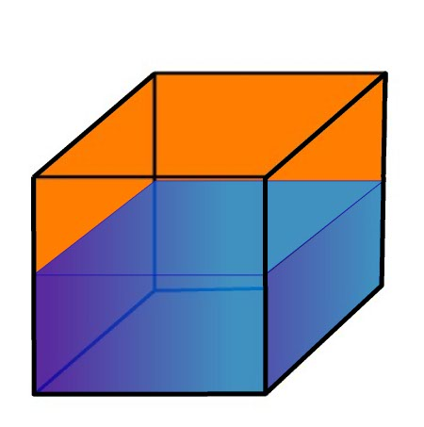
- El espacio o volumen ocupado por la materia, puede medirse cuantitativamente en cualquiera de las diversas unidades arbitrarias o dimensiones.

